眼科豆知識⑱ ＜スマホと目＞

スマートフォン（スマホ）はたくさんの人がもつようになってきました。しかしスマホを使うことは目にとってはあまり良いとはいえません。まずはスマホからの光である「ブルーライト」です。ブルーライトは見続けることによる目の疲れ、睡眠のリズムがくずれることにより眠れないなど色々なことをおこします。
つぎに目を動かさないことです。本はページをめくる時などに目や体は動きますが、スマホの場合は、うつむいたまま指でさわるだけなので目や体は動かないままになりがちです。
スマホはパソコンより画面からの距離が近く、使う回数が増えれば目の負担も増え、近視がすすむことにもつながります。スマホの正しい使い方を身につけましょう。

- スマホと目の距離
スマホと目の距離は２５～４０cmがちょうど良く、これより近くても遠くても目の負担になりますので気をつけましょう。できるだけまっすぐ正面から画面を見るようにすると良いでしょう。
- スマホの明るさ
まぶしく感じないで目を細めない明るさが良いでしょう。暗いところや布団のなかでスマホを見るのはやめましょう。
- スマホと時間
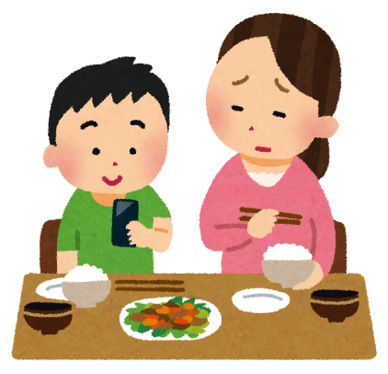
スマホを長時間使用するときは５０分までにして休みましょう。１０分に１回天井を見ると目や首がほぐれます。
- スマホのルール
スマホをもつとなかなか途中でやめることができなくなり長時間になってしまうことが多いでしょう。お父さんやお母さんと話し合いながら、使う時間や場所を決めたり、スマホやゲームより外遊びを積極的にするなどのルール作りをしましょう。
タブレット型パソコン（小型サイズの手持ちパソコン）などの画面を見るときも、スマホと同じような注意をしましょう。

